Pressrelease 140110
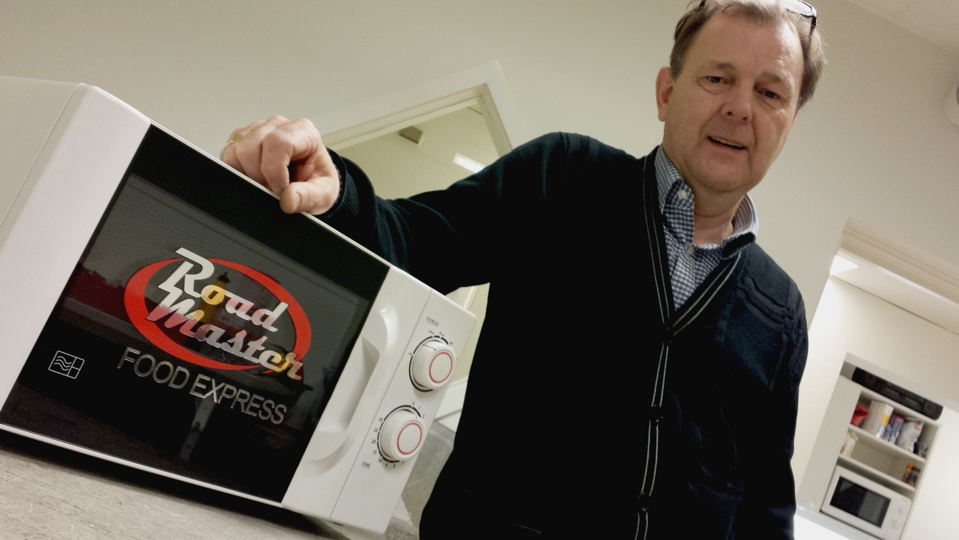
Lennart Brandström, VD på Ellbe lastbilsinredningar AB lägger armen om sin hetaste nyhet, mikrovågsugnen Road Master Food Express. En strålande nyhet för branschen.
Brandström fixar ”biffen” i bilen.
– Får varmt mottagande från lastbilsbranschen.
I dag är var och varannan bil i tung trafik utrustad med mikrovågsugn. Att kunna äta varm mat och dryck där man själv vill underlättar både för chauffören och åkeriet. De sparar tid och kan utnyttja körtiden effektivt. Chauffören slipper anpassa körningen efter vägkrogarna eller begränsas till smörgåsar och annan kall mat.
Plötsligt fick Samsung, den enda tillverkaren av mikrovågsugnar för 24 volt till yrkestrafiken för sig att sluta med sin tillverkning av sin Samsung Roadmate 1724. Nu, några år efteråt gapar lagren tomma och fordonsindustrin står och stampar efter hållbara alternativ. Något som Ellbes VD Lennart Brandström inte kunde acceptera. – Vi har ju i 37 år arbetat med specialinredning till lastbilar och övrig yrkestrafik. Bland annat har vi förvaringsskåp som är avsedda för mikrovågsugnar, så vi kunde inte vänta på att branschen själva skulle lösa problemet, säger Lennart. Vår marknad har ju helat tiden varit främst interiör påbyggnad av nybilar till framför allt Scania, Volvo, Mercedes med flera, innan de går till leverans och i höstas kunde vi inte längre leverera några så kallade ”mikro-skåp”.
– Att bara köpa en hushållsmikro och installera en omvandlare från 24-230 volt var ingen lösning för oss. De erfarenheter våra kunder hade av dessa var dåliga då de i regel inte finns för fast montage eller klarar av viktiga faktorer som kyla, vibrationer, fukt och korrosion. De hade inte heller något stopp som hindrade den roterande tallriken att åka ut som en projektil vid inbromsning. Trafiksäkerheten är något som vi tar på allvar.
– Vi tog kontakt med en leverantör som vi kände till sedan tidigare och som länge arbetat med ugnar för den mindre yrkestrafiken, det vill säga på fartyg, räddningstjänst, buss- och tågtrafik med mera. Några lastbilsinstallationer fanns också på meritlistan. De hade också erfarenhet av både 12 och 24 volt och hade dessutom under flera år väldigt få om några returer säger Lennart. – Bara det att man testat detta under en längre tid var oerhört viktigt. En monterad ugn ska ju helst sitta ett tag i bilen och inte fara fram och tillbaka till en verkstad.
– Mikron och omvandlaren har ett antal finesser som är bra i trånga utrymmen, bland annat värmeskydd, kylfläkt, lågvoltsskydd och överhettningsskydd och den låga effekten är snäll mot batteriet. På detta har vi arbetat fram extra trafiksäkerhetsdetaljer som extra luckspärr och stopp för den roterande glastallriken mm. Den nya mikron går under namnet RoadMaster Food Express och kommer att säljas över hela Europa. Vi har dessutom försäljningsrättigheterna på den enklare ugnen, utan skyddsanordning tillägger Lennart.
Ellbe har just gått ut till återförsäljarledet hos Scania, Volvo och Mercedes där man fått en oerhört fin respons och utöver det så har man flera större distributörer som knackar på dörren. Då den nya ugnen är mindre på nästan alla punkter, får man även bra kritik av verkstäderna då den blir lätt att installera.
– Att vi ändå valt ett koncept med omvandlare 24/230 handlar om att alla mikrovågsugnar inklusive Samsungs har haft omvandlare sen tidigare. I det senare fallet har den varit inbyggd vilket verkar väldigt onödigt och dyrt. Men varför låta den bara hantera mikron? Då är det väl bättre att den kan användas till andra saker. En modern långfärdschaufför har både dator, TV, kaffebryggare, vattenkokare, rakapparat, skrivare och hårtork i sin hytt avslutar Brandström.
Road Master Food Express är redan nu tillgänglig i Ellbes webbshop (ellbe.se) och kan köpas även via den tunga trafikens återförsäljarnät.

Ellbe Lastbilsinredning AB är ett Sundsvallsbaserat företag som har arbetat i 37 år med att bygga en komfortabel arbetsmiljö för tiotusentals chaufförer och fordon i främst yrkestrafik. Ljudisolerande, slitstark, lättskött och samtidigt en högst dekorativ klädsel för väggar, tak, golv och stolar varvas med gardiner, mörkläggningsgardiner, dörrpaneler, hyllor, instrumentdekor, ljudanläggningar, belysningar och lösningar för det mobila köket mm. Kunderna finns inom den tunga yrkestrafiken inom hela Skandinavien och delar av Europa. Största kunderna är Scania, Volvo och Mercedes återförsäljarled liksom större enskilda åkerier. Kontaktuppgifter: www.ellbe.se • info@ellbe.se • Tel +46 (0)60 -17 60 40

